Seleciona a(s) opção(ões) que completa(m) corretamente a frase: Um fluido é…
1

FICHA NEE 7
NOME: N.": TURMA: DATA:
4. Compreender situações de flutuação ou afundamento dos corpos.
METAS CURRICULARES
- … obrigatoriamente um líquido

- … pode ser um líquido ou um gás.

- … um sólido.

- … um material que flui.

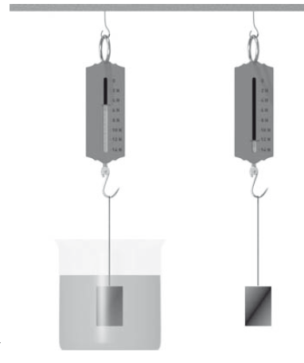
Observa a figura, que demonstra parte da experiência de Arquimedes. Estabelece a associação correta entre as duas colunas.
COLUNA I
COLUNA II
A. Peso aparente ($\vec{P}$₃)
B. Impulsão ($\vec{I}$)
C. Peso ($\vec{P}$)
1. Força que o líquido exerce no sentido ascendente.
2. Peso do corpo medido pelo dinamómetro quando o corpo se encontra fora de água.
3. Peso do corpo medido pelo dinamómetro quando o corpo se encontra mergulhado.
2

A — B — C —
Observa a imagem e seleciona a frase que explica corretamente a situação ilustrada.
3

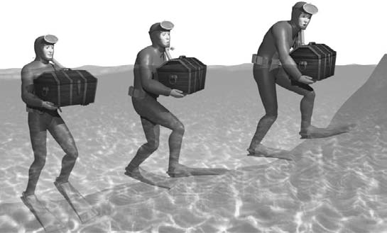
- À medida que o mergulhador vai saindo da água, o volume do baú que está mergulhada vai sendo menor, por isso, a impulsão é menor e ele sente cada vez mais o peso do baú.

- À medida que o mergulhador vai saindo da água, vai ficando mais cansado e, por isso, começa a transpirar.

- À medida que o mergulhador vai saindo da água, o baú vai escorrendo e ficando mais leve.

Seleciona a(s) expressão(ões) que, de acordo com o Princípio de Arquimedes, permite(m) calcular a impulsão a que um corpo está sujeito.
4

A. I $=P_{real}-P_{aparente}$ | C. $I=ρ_{líquído}×V_{líquido-deslocado}×g$
B. I $=P_{aparente}-P_{real}$ | D. I $=ρ_{objeto}×V_{objeto}×g$
Estabelece a correspondência entre as descrições da coluna I e as situações ilustradas
na coluna II.
COLUNA I
COLUNA II
- O corpo afunda-se.
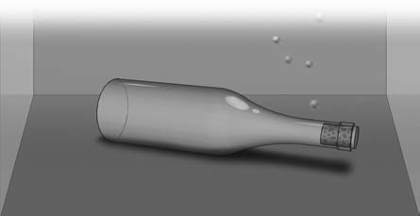
2. O corpo flutua parcialmente fora do líquido.
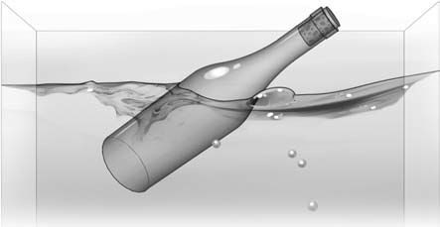
3. O corpo flutua imerso no líquido.
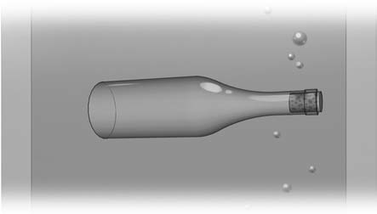
A. Corpo com peso real igual ao valor da impulsão.
B. Corpo com peso real superior à impulsão.da impulsão.
C. Corpo com peso real inferior ao valor da impulsão.
5

A — B — C —
De entre os fatores apresentados em seguida, seleciona aqueles que podem ter influência na impulsão em situações de flutuação ou afundamento de um corpo.
6

A. Massa do corpo. | C. Quantidade de fluido no recipiente.
B. Volume imerso. | D. Densidade do fluido.
Das frases seguintes, assinala a que traduz uma afirmação verdadeira.
7

- A impulsão só ocorre nos líquidos.

- Quanto maior é a densidade do fluido, menor é a impulsão.

- Quanto maior é o volume imerso do corpo, menor é a impulsão.

- Qualquer fluido exerce impulsão, seja líquido ou gasoso.

